ДОНЕЦКИЙ НАЦИОНАЛЬНЫЙ ТЕХНИЧЕСКИЙ УНИВЕРСИТЕТ

Кафедра ПИ

Факультет КНТ

Лабораторная работа №2

Тема: «Установка и настройка сетевых протоколов. Изучение сетевых настроек ОС Windows»

Выполнил

ст. гр. ПИ-18Б

Моргунов А.Г.

Проверил:

асс. каф. ПИ

________________

асс. каф. ПИ

________________

Донецк – 2020

**Задание к лабораторной работе**

В соответствии с изложенным теоретическим материалом, выполнить ряд действий по установке сетевых компонентов. Посмотреть сетевые настройки на локальном компьютере, уметь объяснить использование соответствующих протоколов и их свойств, ответить на контрольные вопросы.

1. Определить количество сетевых подключений, используемых Вашим компьютером (скриншот).

Количество подключений: 1.

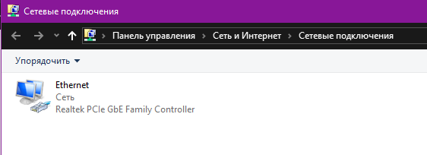

Рисунок 1 – Сетевые подключения.

2. Для каждого подключения дать его характеристику, подробно со скриншотами каждого окна и каждой вкладки с комментариями по каждому пункту настройки (назначение, что означает данное значение пункта и т.п.)

Для подключений по локальной сети (для каждого сетевого адаптера – его тип и перечень свойств):

- общие (для каждого установленного компонента – его свойства подробно);

- дополнительно.

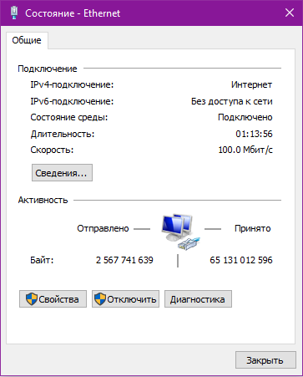

Рисунок 2 – Состояние.

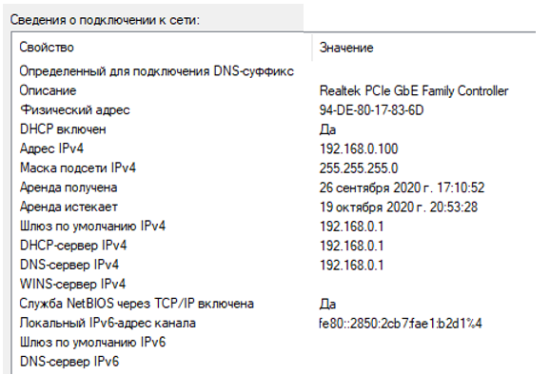

Рисунок 3 – Сведения о сетевом подключении.

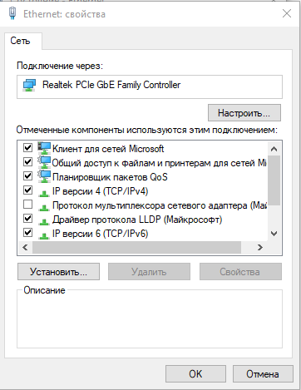

Рисунок 4 – Свойства Ethernet

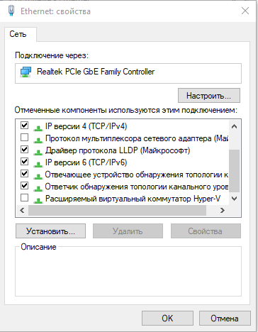

Рисунок 4, часть 2

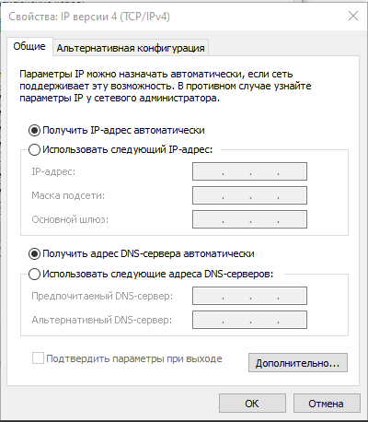

Рисунок 5 – Свойства IPv4 (Общие)

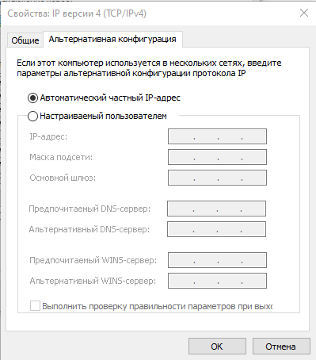

Рисунок 6 – Свойства IPv4 (Альтернативная конфигурация)

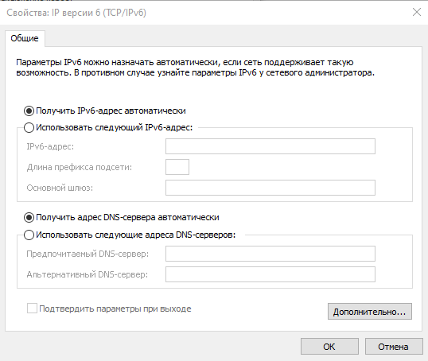

Рисунок 7 – Свойства IPv6

3. Продемонстрировать создание нового подключения удаленного доступа;

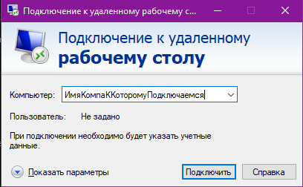

Рисунок 8 – Создание подключения удаленного доступа

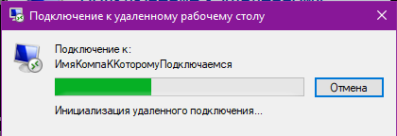

Рисунок 9 – Подключение к удаленной машине

4. Продемонстрировать создание нового подключения к виртуальной частной сети.

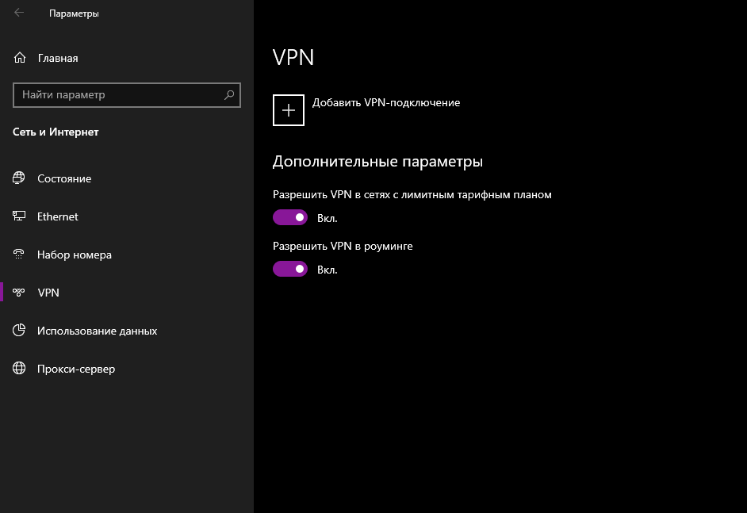

Рисунок 10 – Окно управление VPN-подключениями

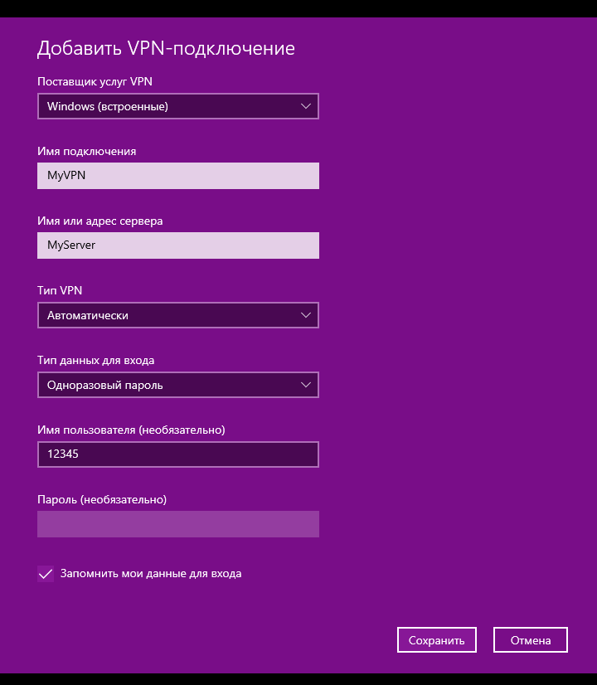

Рисунок 11 – Добавление VPN-подключения

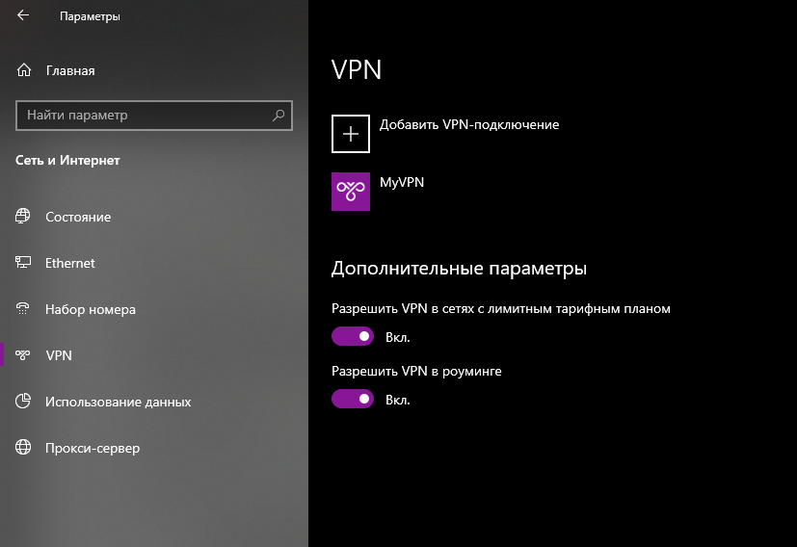

Рисунок 12 – Созданная нами сеть VPN

5. Продемонстрировать добавление нового протокола, службы или клиента для любого сетевого подключения.

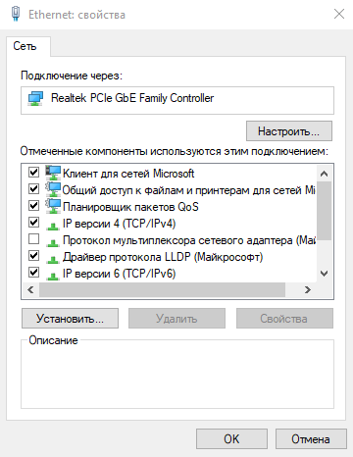

Рисунок 13 – Свойства Ethernet

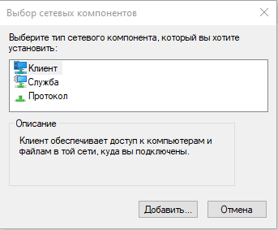

Рисунок 14 – Выбор устанавливаемого сетевого компонента

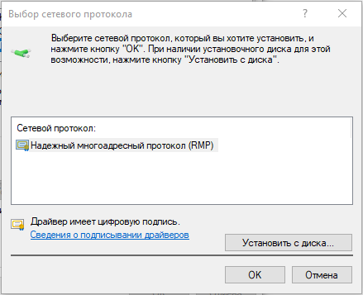

Рисунок 15 – Выбор сетевого протокола

6. Показать, к какой рабочей группе принадлежит компьютер.

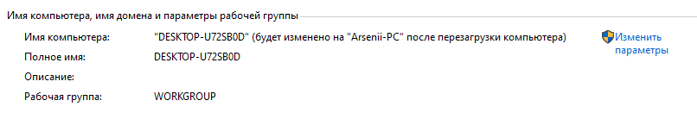

Рисунок 16 – Рабочая группа компьютера

7. Продемонстрировать, как и где включается – выключается возможность расшаривания ресурсов.

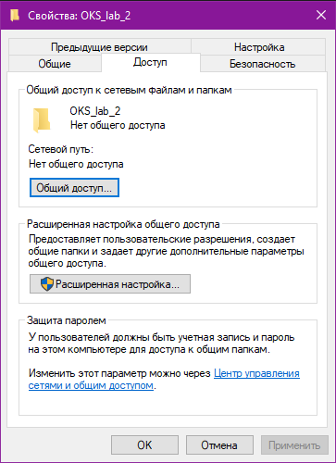

Рисунок 17 – Свойства папки «OKS_lab_2» (Доступ)

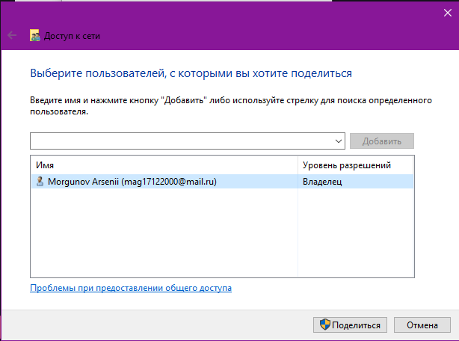

Рисунок 18 – Выбор пользователей

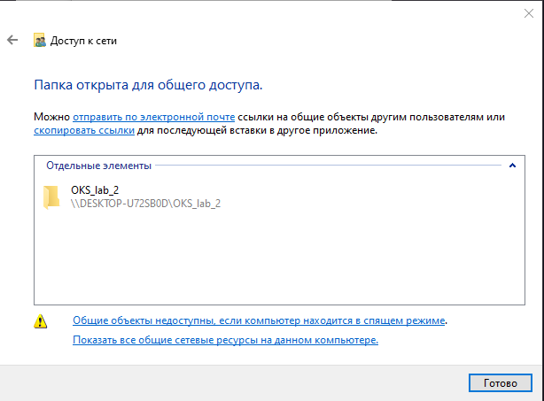

Рисунок 19 – Открытие папки для выбранного пользователя

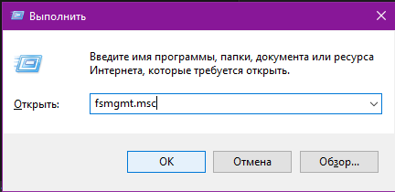

Рисунок 20 – Открытие общих папок

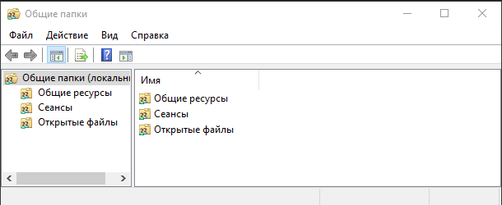

Рисунок 21 – Общие папки

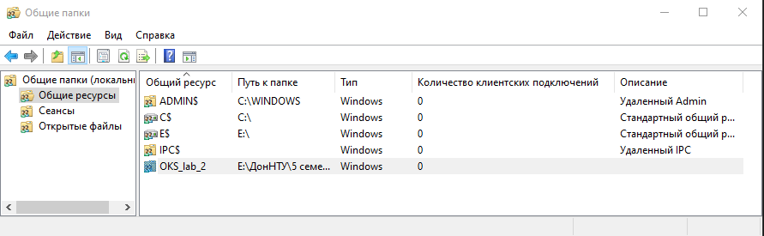

Рисунок 22 – Общие ресурсы

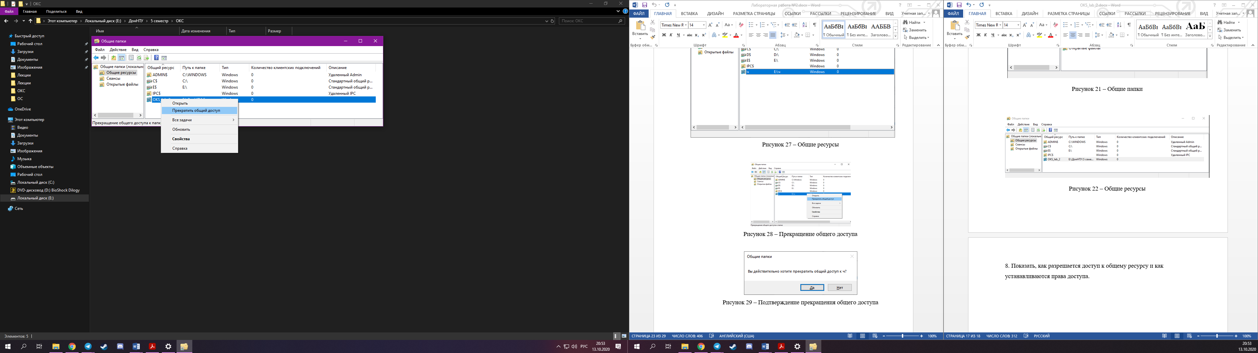

Рисунок 23 – Прекращение общего доступа

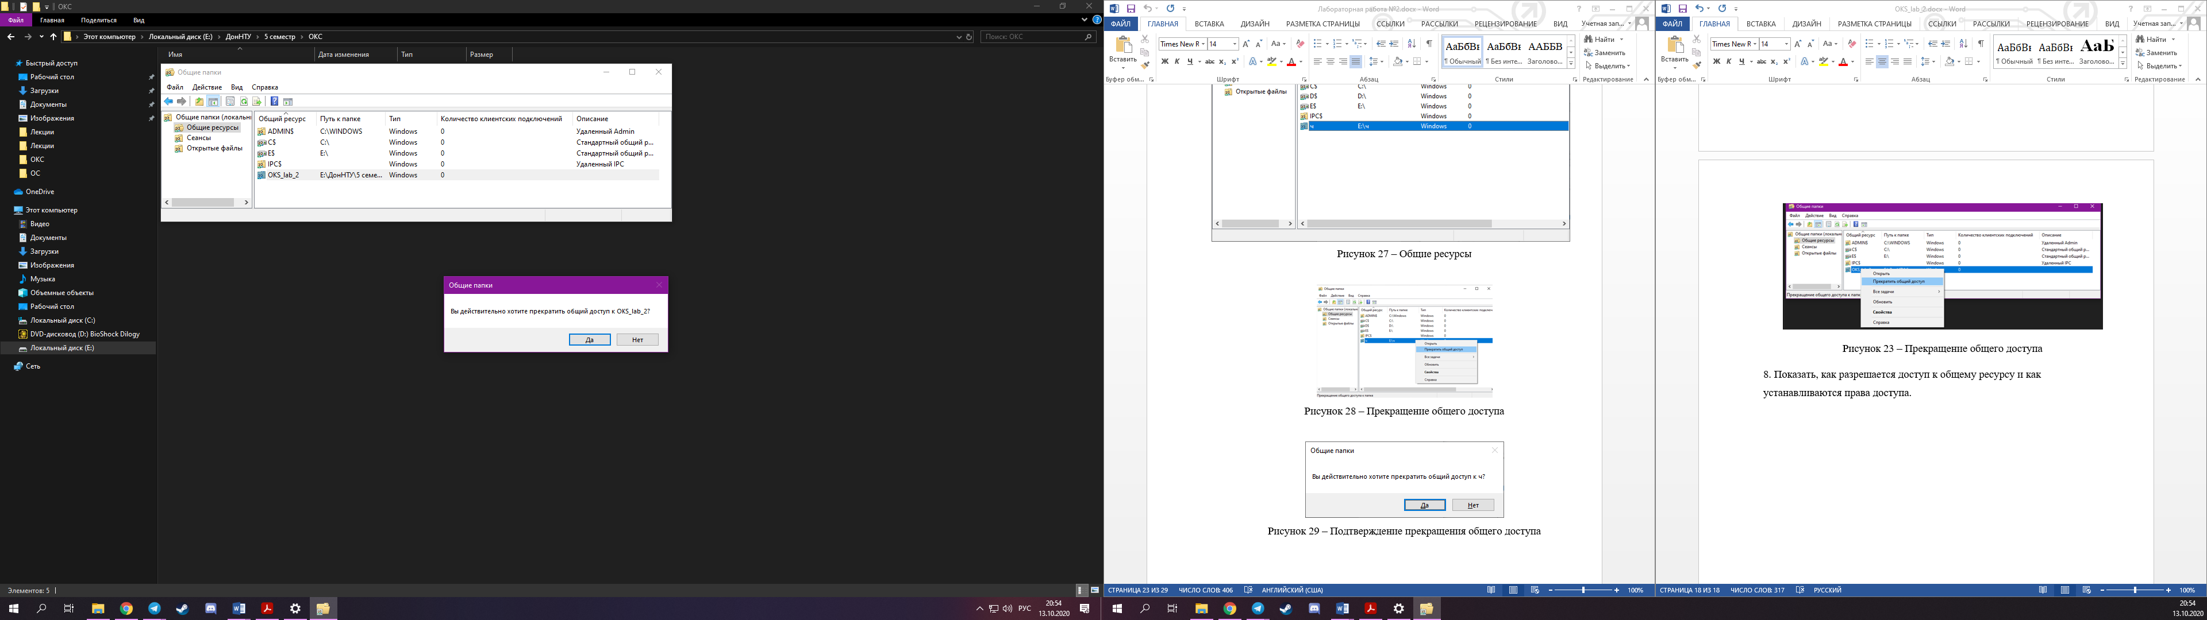

Рисунок 24 – Подтверждение прекращения общего доступа

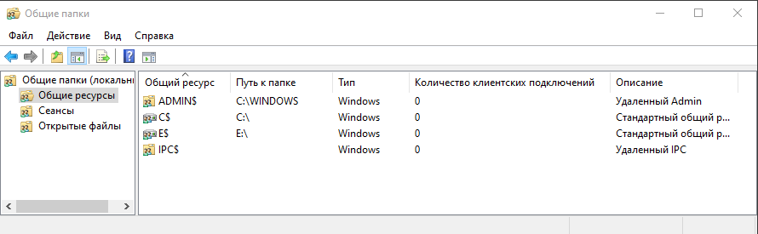

Рисунок 25 – Общие папки после

8. Показать, как разрешается доступ к общему ресурсу и как устанавливаются права доступа.

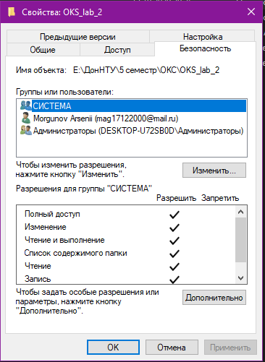

Рисунок 26 – Свойства папки «OKS_lab_2» (Безопасность)

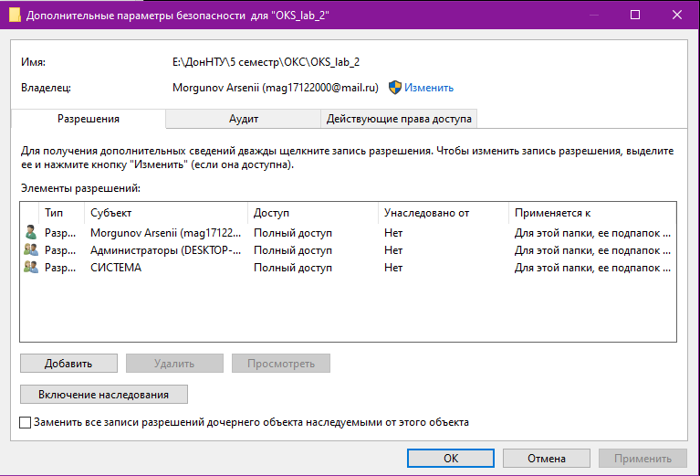

Рисунок 27 – Дополнительные параметры безопасности

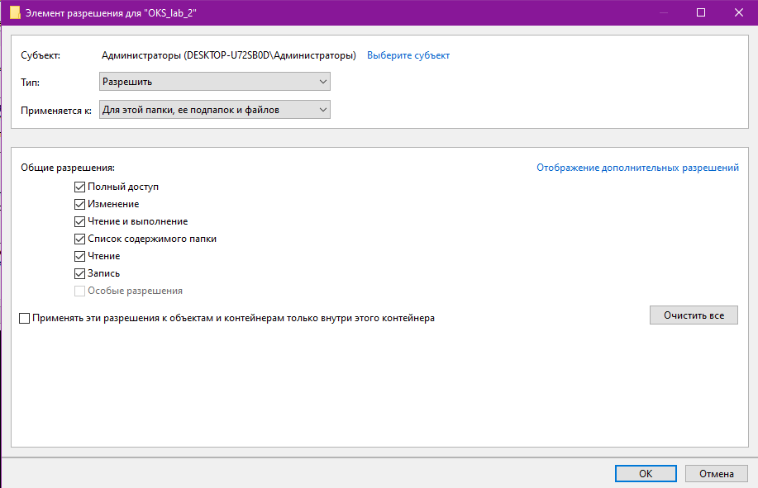

Рисунок 28 – Разрешения для группы